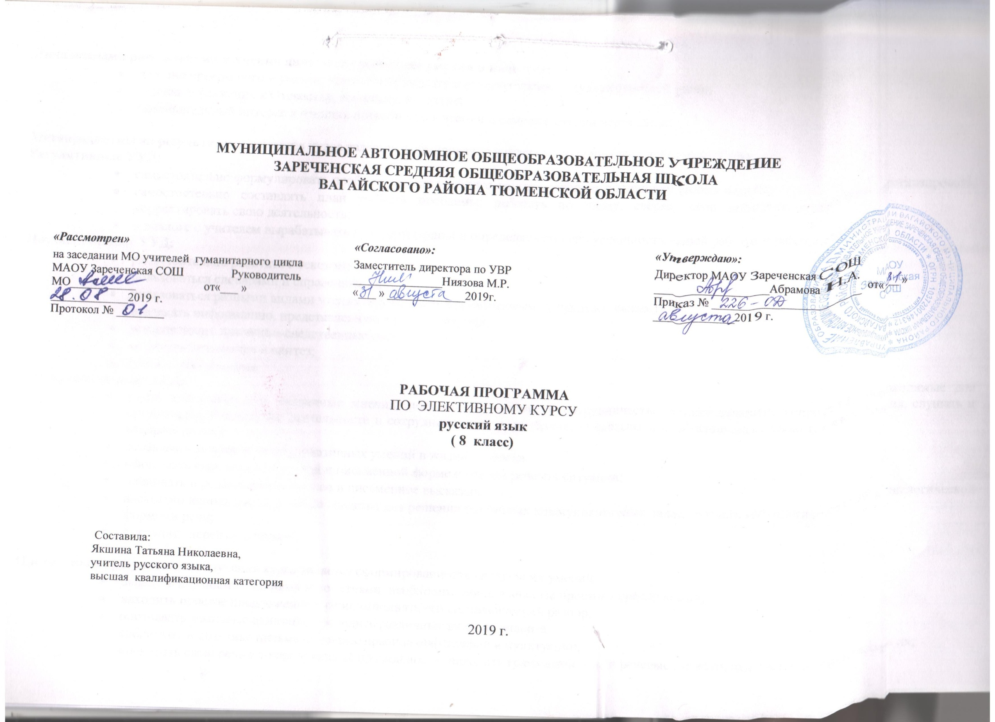
- ПЛАНИРУЕМЫЕ РЕЗУЛЬТАТЫ ОСВОЕНИЯ УЧЕБНОГО ПРЕДМЕТА

Личностные результаты освоения русского языка:
1)понимание русского языка как одной из основных национально-культурных ценностей русского народа, определяющей роли родного языка в развитии интеллектуальных, творческих способностей и моральных качеств личности, его значения в процессе получения школьного образования;
2)осознание эстетической ценности русского языка; уважительное отношение к родному языку, гордость за него; потребность сохранить чистоту русского языка как явления национальной культуры; стремление к речевому самосовершенствованию;
3)достаточный объём словарного запаса и усвоенных грамматических средств для свободного выражения мыслей и чувств в процессе речевого общения; способность к самооценке на основе наблюдения за собственной речью.

Метапредметные результаты освоения русского языка:
1)владение всеми видами речевой деятельности:
аудирование и чтение:
- адекватное понимание информации устного и письменного сообщения(коммуникативной установки; темы текста, основной мысли, основной и дополнительной информации);
- владение разными видами чтения(поисковым просмотровым, ознакомительным, изучающим) текстов разных стилей и жанров;
- адекватное восприятие на слух текстов разных стилей и жанров; владение разными видами аудирования(выборочным, ознакомительным, детальным);
- способность извлекать информацию из различных источников, включая средства массовой информации, компакт-диски учебного назначения, ресурсы Интернета; свободно пользоваться словарями различного типа, справочной литературой, в том числе и на электронных носителях;
- овладение приёмами отбора и систематизации материала на определённую тему; умение вести самостоятельный поиск информации; способность к преобоазованию, сохранении и передаче информации, полученной в результате чтения или аудирования;
- умение сопоставлять и сравнивать речевые высказывания с точки зрения их содержания, стилистических особенностей, и использованных языковых средств;
говорение и письмо:
- способность определять цели предстоящей учебной деятельности(индивидуальной и коллективной), последовательность действий, оценивать достигнутые результаты и адекватно формулировать их в устной и письменной форме;
- умение воспроизводить прослушанный или прочитанный текст с разной степенью свёрнутости(план, пересказ, конспект, аннотация);
- умение создавать устные и письменные тексты разных типов, стилей речи и жанров с учётом замысла, адресата и ситуации общения;
- способность свободно, правильно излагать свои мысли в устной и письменной форме, соблюдать нормы построения текста(логичность, последовательность, связность, соответствие теме и др.); адекватно выражать своё отношение к фактам и явлениям окружающей действительности, к прочитанному, услышанному, увиденному;
- владение различными видами монолога(повествование, описание, рассуждение; сочетание разных видов монолога) и диалога(этикетный, диалог-расспрос, диалог-побуждение, диалог-обмен мнениями и др.; сочетание разных видов диалога);
- соблюдение в практике речевого общения основных орфоэпических, лексических, грамматических, стилистических норм современного русского литературного языка; соблюдение основных правил орфографии и пунктуации в процессе письменного общения;
- способность участвовать в речевом общении, соблюдая нормы речевого этикета; адекватно использовать жесты, мимику в рцессе речевого общения;
- осуществление речевого самоконтроля в процессе учебной деятельности и в повседневной практике речевого общения; способность оценивать свою речь с точки зрения её содержания, языкового оформления; умение находить грамматические и речевые ошибки, недочёты, исправлять их; совершенствовать и редактировать собственные тексты;
- выступление перед аудиторией сверстников с небольшими сообщениями, докладом; рефератом; участие в спорах, обсуждениях актуальных тем с использованием различных средств аргументации;
2)применение приобретённых знаний, умений и навыков в повседневной жизни; способность использовать родной язык как средство получения знаний по другим учебным предметам, применять полученные знания, умения и навыки анализа языковых явлений на межпредметном уровне (на уроках иностранного языка, литературы и т. д.);
3)коммуникативно целесообразное взаимодействие с окружающими людьми в процессе речевого общения, совместного выполнения каких-либо задач, участия в спорах, обсуждениях; овладение национально-культурными нормами речевого поведения в различных ситуациях формального и неформального межличностного и межкультурного общения.

Предметные результаты освоения русского языка:
1)представление об основных функциях языка, о роли русского языка как национального языка русского народа, как государственного языка Российской Федерации и языка межнационального общения; о связи языка и культуры народа; о роли родного языка в жизни человека и общества;
2)понимание места родного языка в системе гуманитарных наук и его роли в образовании в целом;
3)усвоение основ научных знаний о родном языке; понимание взаимосвязи его уровней и единиц;
4)освоение базовых основ лингвистики: лингвистика и её основные разделы; язык и речь, речевое общение, речь устная и письменная, монолог, диалог и их виды; ситуация речевого общения; разговорная речь, научный, публицистический, официально-деловой стили, язык художественной литературы; жанры научного, публицистического, официально-делового стилей и разговорной речи; функционально-смысловые типы речи(повествование, описание, рассуждение); текст, типы текста; основные единицы языка, их признаки и особенности употребления в речи;
5)овладение основными стилистическими ресурсами лексики и фразеологии русского языка, основными нормами русского литературного языка (орфоэпическими, лексическими, грамматическими, орфографическими, пунктуационными), нормами речевого этикета и использование их в своей речевой практике при создании устных и письменных высказываний;
6)опознавание и анализ основных единиц языка, грамматических категорий языка, уместное употребление языковых единиц адекватно ситуации речевого общения;
7)проведение различных видов анализа слова(фонетический, морфемный, словообразовательный, лексический, морфологический),синтаксического анализа словосочетания и предложения, многоаспектный анализ текста с точки зрения его основных признаков и структуры, принадлежности к определенным функциональным разновидностям языка, особенностей языкового оформления, использования выразительных средств языка;
8)понимание коммуникативно-эстетических возможностей лексической и грамматической синонимии и использование их в собственной речевой практике;
9)осознание эстетической функции родного языка, способность оценивать эстетическую сторону речевого высказывания при анализе текстов художественной литературы.

2. СОДЕРЖАНИЕ УЧЕБНОГО ПРЕДМЕТА
Изобразительные ресурсы русского словообразования (14 ч)
Морфема и её значение (2 ч)
Свойства русского словообразования, определяющие его богатство и разнообразие, безграничные возможности для словотворчества: большое количество морфем и словообразовательных моделей; развитая синонимика значимых частей слова, их стилистическое разнообразие; большое количество способов образования: морфемных (с помощью морфем) и неморфемных (неморфологических).
Морфема как значимая часть слова. Стилистические приемы, основанные на семантике морфемы: прием привлечения внимания к значению морфемы (прием семантизации морфем), обыгрывание внутренней формы слова, словообразовательный повтор, употребление слов с уменьшительно-ласкательными суффиксами, использование слов – паронимов , однокоренных слов в тексте и др.
Семантизация морфем как прием привлечения внимания к лексическому значению слова. Основные способы привлечения внимания к значению морфем: графическое выделение их в тексте ; употребление морфем в качестве самостоятельных слов; смысловое сопоставление производного и производящего слова и др.
Использование двухприставочных глаголов в произведениях народного творчества и в поэтических текстах.
Словообразовательный повтор (4ч) Словообразовательный повтор как стилистическое средство. Виды словообразовательных повторов: повтор служебных частей слов (приставок, суффиксов), однокоренных слов.
Повтор слов, образованных по одной словообразовательной модели. Словообразовательная анафора как разновидность словообразовательного повтора, который одновременно служит и средством единоначатия смежных стихов или строф поэтического текста; средством единоначатия сходных синтаксических конструкций в прозаическом произведении.
Повтор однокоренных слов как изобразительное средство. Слова-паронимы и паронимическое противопоставление.
Насыщение текста словами с суффиксами субъективной оценки как изобразительный прием. Особенности употребления слов с уменьшительно-ласкательными суффиксами в произведениях устного творчества. Своеобразие использования уменьшительно-ласкательных суффиксов в художественных произведениях разных исторических эпох, литературных направлений, а также в произведениях разных писателей.
Внутренняя форма слова (4ч) Внутренняя форма слова как объяснимость производных слов значением составляющих морфем. Прием обыгрывания внутренней формы слова (прием этимологизации) как средство выражения иронии, сарказма; наивности детского восприятия мира; как средство характеристики необразованных людей или людей, любящих пофилософствовать; как средство оживления пейзажных зарисовок и т. д.
Ассоциативные каламбуры, построенные на ошибочном толковании внутренней формы слова.
Окказионализмы (4 ч) Словообразовательная модель как источник пополнения словарного состава языка. Индивидуально-авторские образования (окказионализмы) и их стилистическая роль в художественном тексте.
Наблюдение за использованием различных словообразовательных средств в изобразительных целях.
Анализ фонетико-интонационных, пунктуационных, графико-орфографических, словообразовательных особенностей художественного текста и выразительное его чтение.
Лексическое богатство русского языка (20 ч)
Слово в художественном тексте (1 ч)
Лексическое богатство русского языка. Основные пути обогащения словарного состава языка: словообразование, изменение значения слов, заимствование.
Слово как основная единица языка. Лексический повтор, его виды (анафора, эпифора) и изобразительная функция в художественном тексте.
Переносное значение слова (8 ч) Прямое и переносное значение слова. Троп как образное употребление слова в переносном значении. Основные виды тропов: метафора, метонимия, олицетворение, эпитет, антономасия, гипербола, сравнение, аллегория, синекдоха.
Поэтизмы и слова-символы в поэтической речи.
Многозначные слова (2 ч) Стилистическое использование многозначных слов. Прием намеренного сталкивания различных значений многозначных слов. Основные функции этого художественного приема: создание комического эффекта; выражение иронии, сарказма; речевая характеристика героя и др.
Омонимы, синонимы, антонимы (4 ч) Виды омонимов; их экспрессивное использование в художественных произведениях для усиления изобразительности, заострения внимания к значению слова, для создания комического эффекта.
Каламбур как словесная игра, основанная на юмористическом использовании многозначных слов и омонимов.
Стилистическое употребление синонимов и антонимов в художественное речи. Контекстуальные синонимы и антонимы. Антитеза и оксюморон и языковые средства их создания.
Лексика ограниченного употребления (2ч) Изобразительные функции лексики ограниченного употребления (диалектизмов, жаргонизмов, профессионализмов): средство речевой характеристики героя, местности, в которой происходит действие, и т. п.
Основные требования к использованию лексики ограниченного употребления в художественном тексте: уместность, понятность, умеренность.
Приемы разъяснения значения диалектизмов, профессионализмов в художественной речи: объяснение в сноске, в скобках и др.
Устаревшие слова как живые свидетели истории. Виды устаревших слов: архаизмы, историзмы. Стилистические функции устаревших слов в художественной речи: стилизация старинной речи, создание речевого колорита эпохи; средство придания поэтическому тексту торжественного, высокого звучания; средство сатиры и юмора, выражения насмешки и осуждения и др.
Особенности употребления старославянизмов в художественных текстах.
Фразеологизмы (3 ч) Стилистическое использование фразеологизмов в художественной речи: использование семантически и структурно не измененных фразеологизмов как средства эмоциональной характеристики явлений и персонажей; смысловое обыгрывание фразеологизмов; индивидуально- авторские преобразования состава фразеологизмов (частичная или полная замена их компонентов, контаминирование двух фразеологических выражений, их сокращение; намеки на известное выражение, намеренная грамматическая деформация структуры фразеологизма) и др.Экспрессивное использование пословиц, поговорок, литературных цитат (крылатых слов) в художественном тексте.Анализ фонетико-интонационных, пунктуационных, графико-орфографических, словообразовательных, лексических особенностей художественного текста и выразительное его чтение.
3. ТЕМАТИЧЕСКОЕ РАСПРЕДЕЛЕНИЕ ЧАСОВ

№п/п | Тема | Количество часов
1 | Глава 1. Изобразительные ресурсы русского словообразования | 14 ч
2 | Глава 2. Изобразительные ресурсы русского словообразования | 20ч
 | ИТОГО: | 34

